Kertausmoniste Tasogeometria 7 lk.

Tehtävä 1.
Laske kuvion piiri ja pinta-ala:

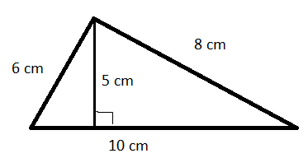
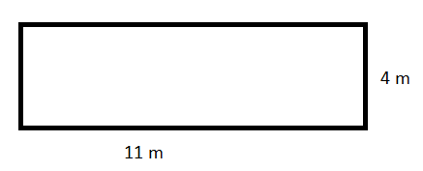
a) b)

Piiri:_____________________________ Piiri:_____________________________

Pinta-ala:_________________________ Pinta-ala:_________________________

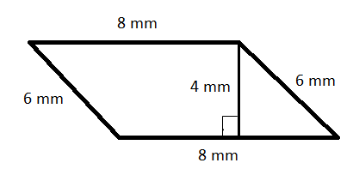
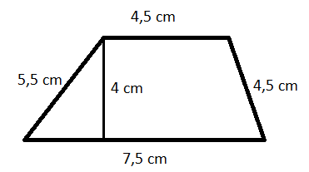
c) d)

Piiri:_____________________________ Piiri:_____________________________

Pinta-ala:_________________________ Pinta-ala:_________________________

Tehtävä 2.
Muunna merkityksi yksiköksi. Voit käyttää alla olevaa taulukkoa apuna

km | hm | dam | m | dm | cm | mm

45 cm = _________ m 1,05 km = _________ m 0,5 m = ________ cm

400 mm = ________ dm 10 hm = __________ dam 300 cm = ________dm

Tehtävä 3.
Muunna annetuksi yksiköksi. Voi käyttää alla olevaa taulukkoa apuna.

km² | ha | a | m² | dm² | cm² | mm²

5 m² = __________ dm² 0,001 km² = _______ a 400 mm² = _______ cm²

5 a = __________ ha 5000 mm² = _________ dm² 0,01 a = _________ m²

Tehtävä 4.
Laske monikulmiolle pinta-ala. Kirjoita lauseke näkyviin.

a) Suorakulmion muotoinen tontti, jonka sivujen pituudet ovat 70 m ja 50 m

b) Kolmion muotoinen pitsapala, jonka kanta on 7 cm pitkä ja sen korkeus on myös 7 cm.

c) Salmiakkiruutu on suunnikkaan muotoinen. Laske sen pinta-ala, kun sen kanta on 1,8 cm ja korkeus 2,1 cm.

d) Talon päätykolmion pinta-ala, kun talo on 20 metriä leveä ja 7 metriä korkea ja katto alkaa 4 metrin korkeudesta.

